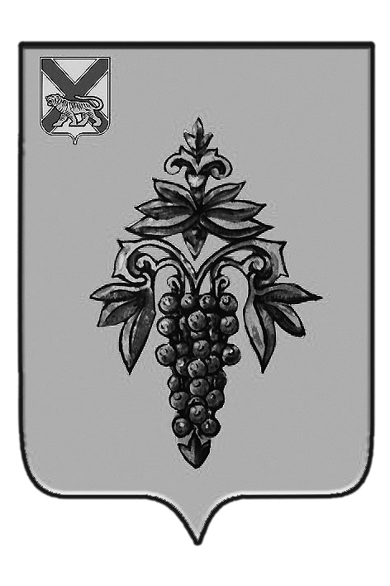

ДУМА

ЧУГУЕВСКОГО

МУНИЦИПАЛЬНОГО РАЙОНА

Р Е Ш Е Н И Е

О внесении изменений в решение Думы Чугуевского муниципального района от 07 октября 2011 года №140-НПА «Положение о Контрольно-счетном комитете Чугуевского муниципального района»

Принято Думой Чугуевского муниципального района
от « 25 » мая 2018 года

Статья 1.
Внести в решение Думы Чугуевского муниципального района от 07 октября 2011 года №140-НПА «Положение о Контрольно-счетном комитете Чугуевского муниципального района» следующие изменения:
1.1. В пункте 1 статьи 1 слова «Чугуевского муниципального образования» заменить словами «Чугуевского муниципального района»;
1.2. В пункте 1 статьи 20 после слов «размещает на официальном сайте Чугуевского муниципального района» дополнить словами «в информационно-телекоммуникационной сети Интернет (далее- сеть Интернет)».
Статья 2.
Настоящее решение вступает в силу со дня его официального опубликования.

Глава Чугуевского
муниципального района Р.Ю.Деменёв
«29» мая 2018г.
№ 344-НПА

